Diagramas de clases
//TODO: agregar alguno que parezca pertinente (menú, fábricas, qué sé yo)
// Si es posible, análisis crítico sobre cosas que mejoraríamos sobre este tema
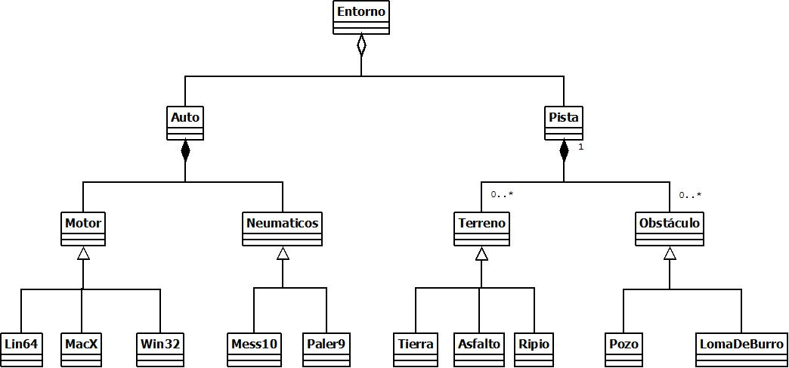
Diagrama 1. Presenta sólo las relaciones entre las clases del dominio

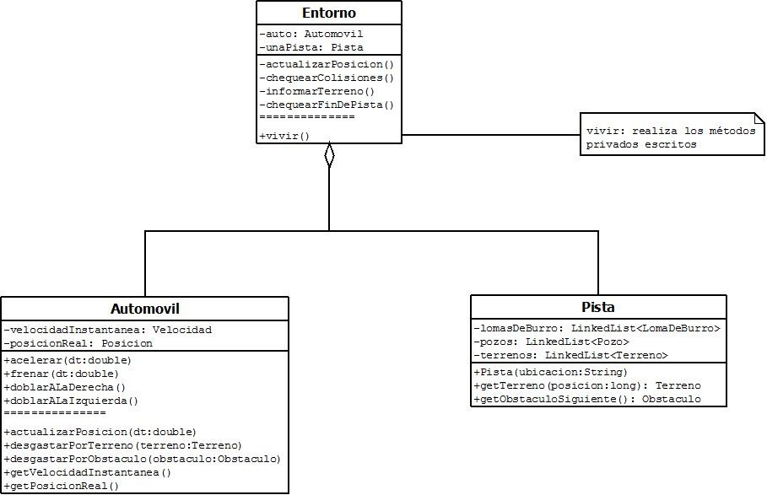
Diagrama 2. Métodos importantes de las clases más arriba

